洛阳市2016—2017学年高中三年级期中考试
语文试卷
注意事项：
1.答卷前，考生务必将自己的姓名、考号填写在答题卡上。
2.考试结束，将答题卡交回。
第I卷 阅读题
甲 必考题
一、现代文阅读(9分,每小题3分)
阅读下面的文字，完成1〜3题。
中国人为何自称汉人
中国人中绝大多数的族群都认同自己是汉人，汉人的名称从汉朝而来，因此汉朝对中国的意又便不只是一个政治上的朝代，而是将各种不同来源、背景的中国人融铸成一个大 家共有的身份认同。为什么别的朝代不能做到这一点，以至于两千多年来中国人还一直 称自己为汉人？
这在于，汉人不是一个族群的意义，而是一种文化群的意义，汉人和欧洲族群的概念 是相当不一样的，犹太人、日耳曼人、拉丁人等都以族群、种族、血统来界定，而汉人却是以 文化来定义的，所以才能一直维持到今天。
从刘邦到吕后再到文景二代，最初的动荡不安尚未融铸成一个具体的朝代。直到汉 武帝时期，才显现汉朝之所以为汉朝的特点。
首先是政权的整合。政权从一个武装集团共有逐漸转变成各地人才都可以加入，汉初，丞相只有功臣可担任，非侯不能担任丞相，非军功不能封候，因此只有功臣的子硐才能 封侯。后来转变成公孙弘可以布衣封侯，文人也可以封侯做宰相。
汉朝的察举制度使全国的人才进用到中央，也使全国人才分散到各地担任统治工作。 每个郡都有一定的配顧,每个地区的人皆可加入国家的统治集团。察举制度的建立，打下 了政治统治集团的基础。这个制度开启了中国科举制度几千年的传统，使汉朝从封闭的 功臣集团统治转变为全国各地的精英共同统治的局面。
其次是经济网络的整合。在战国时代，中国已经具有相当程度的城市化，商业活动非 常活跃，各地有各地的货币，加之各地有各地的物产、风俗习惯，所以各地的市场也没有真 正被整合为一个市场，产品在城市生产。每个城市都有自己的生产单位，手工业在知坊里 进行，不在农村，自己销、自己运，并没有被整合为共同的市场。
汉武帝时代，因连年对外战争，须征收大量税收。为汸止逃漏税，汉朝采取了最严酷 的征收办法，密告逃税者可得到没收财产中相当大的一部分，因此全国告密成风。这就破坏了工商业机制，故生产事业只好转入农村。
在农村生产须有集散功能，因为农村工业产量不大，物品集散的机制可以形成全国性 的经济网络。从汉武帝时代开始，织成了全国经济交换网，这使得中国经济被整合为一， 直到19世纪40年代海运通行以前，中国的经济网络是国家得以统一的重要因素。
再次是文化方面的整合。通过察举制度，各地精英都汇集到中央，而中央又有学校。 在汉成帝时，博士弟子约有3万人。在中国统一尚表完成时，有喳学者已经在做文上的 整合，如吕不韦编《吕氏春秋》，淮南王刘安编《淮南子}，董仲舒编《春秋繁露》，司马迁作整 体历史的构建工作……这些成果共同构成了跨时代、跨地域的文化大格局。
政治上、经济上、文化上三个层面兼括并至、无所不包的大系统才使得汉朝文化能够 兼容并蓄，各地不同的人群愿意留在这个大系统中，也使得几千年来中国人一直以汉人自居。
1.下列关于原文内容的表述，不正确的一项是(3分）
A.中国人多认同自己是汉人，汉朝将各种不同来源、不同背景的中国人融铸成了一个 大家共有的身份认同。
B.汉人的名称从汉朝而来，汉朝对中国的意义更是一个共有身份的认同，这是历史上 其他朝代未能做到的。
C.和犹太人、日耳曼人、拉丁人等以族群、种族、血统来界定不同，中国人不分族群，而 是以文化来定义。
D.因为汉人不是一个族群的意义，而是一种文化群的意义，所以“汉人”这种身份认同 才能一直维持到今天。
2.下列理解和分析，不符合原文意思的一项是(3分）
A.汉朝的察举制度使全国各地的精英都可以进入统治集团，政权不再是武装集团 私有•
B.汉朝察举制度为政治统治集团打下了基础，同时开启了中国科举制度几千年的 传统。
C.汉朝政府并没有主动整合全国的经济网络，但当时农村的物品集散机制却无意中织 成了全国经济交换网。
D.汉武帝时代形成的全国经济网络是国家得以统一的重要因素，直到19世纪40年代 它才因海运通行被取代。
3.根据原文内容，下列说法不正确的一项是(3分）
A.汉武帝时实行严酷的税收政策，破坏了城市的工商业机制，逼迫民间的生产事业转 人农村。
B.汉朝的察举制度使得中央能够汇集全国各地的精英，这在促迸中国文化整合方面功 不可没。
C.跨时代、跨地域的文化大格局的构成源于汉代很多学者的努力，如吕不韦、刘安、董 仲舒、司马迁等人。
D.在政治、经济、文化系统整合的基础上形成的汉朝文化，海纳百川、兼容并蓄，同时也获得了中国人几千年的认同。
二、古代诗文阅读(36分）
(―)阅读下面的文言文，完成4〜7题。（19分）
洪湛，字惟清，升州上元人。曾祖勋，南唐崇文馆直学士。湛幼好学，五岁能为诗，未冠，录所著十卷为《龆年集》。举进士，有声，廷试已落，解褐归德军节度推官。召还，授右拾遗。端拱初，通判寿、许二州。归宋，伏阁请立许王元僖为储贰，词意狂率，太宗怒。湛坐削职，出知容州。容之戍卒谋窃发者，湛侦知，亟斩之。再迁比部员外郎，知郴、舒二州。湛美风仪，俊辩有材干，曲宴苑中，赋赏花诗，不移晷以献，深被褒赏。
五年春，有河阴民常德方讼临津尉任懿纳贿登第，事下御史台，鞫得懿款云："咸平二年补太学生寓僧仁雅舍因仁雅求院之主僧惠秦为道地署纸许银七铤仁雅惠秦隐其二惠秦素识王钦若已在贡院因馆客纳署纸于钦若妻李李密召家仆入省告钦若既而懿预奏名授官，未行，丁内艰，还乡里。仁雅驰书索银，形于诅骂。"德方者，卖卜县市，获其书，以告中丞赵昌言，具其事奏白，请逮钦若属吏。钦若方被宠顾，乃驿召知许州毋宾古就太常寺别鞫，懿易款 ，云："有妻兄张驾举进士，识湛，懿亦与驾同造湛门，尝以石榴二百枚、木炭百秤馈之。懿之输银也，但凭二僧达一主司，实不知谁何？"时张驾已死，无与左证。遂以湛受银，法当死，特诏削籍、流儋州。
初，湛之入贡院，懿已试第三场毕，及官收湛赃，家实无物。湛素与梁颢善，或假颢白金器，乃取以输官。六年，会赦移惠州，至化州调马驿卒，年四十一。湛时一子偕行，甚幼，州以闻，特诏赐钱二万，官为护丧还扬州。因诏命官配流岭外而没者，悉给缗钱，听其归葬，如亲属幼稚者，所在遣牙校部送之。
(节选自(宋史•洪湛传》）
4.下列对文中画波浪线部分的断句，正确的一项是(3分〉
A.咸平二年/寓憎仁雅舍/因仁雅求主僧惠秦署纸许银七铤/仁雅/惠秦隐其二 /惠秦素 识王钦若在贡院/因馆客纳署纸于钦若妻李/李密召家仆人省告钦若/
B.咸平二年/寓僧仁雅舍/因仁雅求主僧惠秦/署纸许银七铤仁雅/惠秦隐其二 /惠秦素 识王钦若/在贡院因馆客纳署纸于钦若妻李/李密召家仆人省告钦若/
C.咸平二年/寓僧仁雅舍/因仁雅求主憎惠秦/署纸许银七铤仁雅/惠秦隐其二/惠秦素 识王钦若在贡院/因馆客纳署纸于钦若妻李/李密召家仆人省告钦若/
D.咸平二年/寓僧仁雅舍/因仁雅求主僧惠秦署纸许银七铤/仁雅/惠秦隐其二/惠秦素 识王钦若/在贡院因馆客纳署纸于钦若妻李/李密召家仆人省告钦若/
5.下列对文中加点词语的相关内容的解说，不正确的一项是(3分）
A.南唐是五代十国时期处于江南的一个政权，定都现在的南京，与北宋曾经共存。
B.未冠，古代礼节，男子年满二十而加冠，表示是成年人了，故未满二十岁为“未冠\
C.拾遗是唐代诔官名称，和御史台共同负责弥补皇帝政策的失误,故有“拾遗补阙”的 说法。
D.晷指日影，我国古代使用测定日影的方法来计时，夜晚则用水漏计时，移晷表示过了 一段时间。
6.下列对原文有关内容的概括和分析，不正确的一项是(3分）
A.洪湛好学聪慧，文思颇为敏捷。他小时候就写了大量的诗篇，而且还编辑成册;后来 在花园侍宴时写赏花诗，也是不一会儿就写成了，深受皇帝奖赏。
B.洪湛触怒皇帝，受到降职处罚。他在被贬知容州期间，因为匆忙杀掉了密谋造反的 当地士兵,再次受到皇帝的处分，被贬到了更偏远的郴州、舒州任职。
C.洪湛受人诿过，受到不公对待。在一粧科场舞弊案中，他被人诬陷收受了银两，结果 因证人死无对证，被官府认定受贿;其实他家中并没有什么财物。
D.洪湛流途去世，引发新规出台，他死时，只有幼子陪伴,皇帝特别赐钱而且准许回乡 安葬，后来皇帝下诏，凡是流放岭南的官员故去，依照此例办理。
7.把文中画横线的句子翻译成现代汉语。（10分）
（1）钦若方被宠顾，乃驿召知许州毋宾古就太常寺别鞠，懿易款。
（2）懿之输银也，但凭二僧达一主司，实不知谁何。
(二)古代诗歌阅读(11分）
阅读下面这首唐诗，完成8〜9题。
居延海树闻莺
陈子昂®
边地无芳树，莺声忽听新。
间关如有意，愁绝若怀人。
明妃失汉龙，蔡女*没胡尘。
坐闻应落泪，况忆故园春。
【注】①陈子昂(661〜702):字伯玉，四川射洪人,文学和政治才能兼备，但备受压制， 曾两度从军赴边。②蔡女:即蔡文姬，东汉女诗人,博学能文，善音律，汉末为乱兵所掳，留 匈奴十二年，后被曹操赎回，嫁给董祀。
8.这首诗是怎样表现“莺声”的？ “莺声”在诗中起到什么作用？请简要说明。（6分）
9.作者在第三联中写明妃和蔡女，有什么用意？请简要分析。（5分）
(三)名句名篇默写(6分）
10.补写出下列句子中的空缺部分。（6分）
（1）在《鱼我所欲也》—篇中，孟子强调“正义”比“生命”更重要的观念，他认为，生命是 我们每个人都想拥有的，但“ ， '。
（2）杜牧的《阿房宫賦》描写了秦宫内奢靡的生活场景，他写道:远处仿佛 “ ”，那是宮车驶过;车声渐行渐远，最终“ ， ”,
（3）苏轼在<念奴娇•赤壁怀古》中通过描写周瑜 “ ”的儒雅装束，从容镇定之间就将曹军打得“ ”的风采，概括出了整个战争的场景。
乙 选考题
请考生在第三(11)、第四（12）两题中选定一题作答。注意:只能作答选定题目内的小题,不得选做另一题目内的小题。如果多做,则按所做的第一大题计分。
三、文学类文本阅读(25分）
11.阅读下面的文字，完成(1)〜(4)题。
照相师
王往
照相师来了，女孩们激动起来。
寻找焦点的人，首先成了焦点。
瞧他那一身打扮，大波浪的彼肩发，直筒裤子，尖头皮鞋，花格衬衫，套着一个鼓鼓囊 囊的红背心，要是村里哪个小伙子装扮成这徉，不被人说成“土流子”才怪呢。可是他这 样装扮，种里人觉得理所当然，要知道.人家是照相师呢，胸前吊着的相机为他的职业做 了证明。村里人不会用“艺术气质”这样的词语，但是他们知道持有相机的人，应该不同凡 俗，异于常人。人们或远或近地看着他，想象着自己或者某个亲人的面容，仿佛他的到来 是为了提醒记忆里的一些事物。
女孩们是他的主要顾客。她们奔走相告：照相师来了！照相啵？
啊？在哪儿？听到消息的女孩先是惊喜，然后故意掩饰自己的激动：我看看有没有合适的衣服，你先去吧。
传达消息的女孩当然知道对方心理，_个劲催：还不快收拾，照相师说走就走了。
照相师不会那么快就走，他那个在城里的家等着他用按快门的方式换来温饱。
他不会白等。女孩们一个一个站到了他的镜头前。有单个的，有合影的，也有抱着孩子，也有搀扶着老人的，
在村里照相，人们要放松得多，他们不用正襟危坐，没有面对陌生人的羞怯。这也是 照相师选择下乡的原因，他每次都能有可观的收入^他调着焦距，变换着姿势，寻找最佳角度，捕捉人们最自然最生动的表情。他知道快门按下的呤间，美与梦想将定格为永恒。 他还知道，对一个照相师来说，拍摄人像看似容易，却是最有难度最显功力的艺术:每一个 表情里都有内心的语言，都有被拍摄者的性格，光与影的交汇就是对一个人内心的呈现。 无论是出于艺术的考虑，还是出于生意的原因，他都不敢马虎一点儿。
当他将冲洗出来的照片交到人们手上时，人们会左右端详，如果再夸赞几句，他就觉得极有成就，人们为什么通过瞬间保留下来的自己，感觉自己的存在？这实在是很好玩 很让人思索的问題。是不是人们将某种梦想寄托在了照片上，觉得那个照片上的人是另一个自己？
照相师也遇到过不喜欢照相的女孩。
盐码村的女孩小茴就不喜欢照相。小茴家门前有几株月季，村里的女孩都喜欢以她 家的月李为背景照相，人家一来，小茴就悄悄地溜了。
那一天，照相师进村不久就下了雨，他谎乱中辣到了小茴家的瓜架下。小茴和地母亲从地里匆匆回来了，赶紧开了门，叫他去屋子里。
他发现这个平时冷冰冰的女孩其实很好，热情善良，她给他拿来干净的毛巾擦水，给他倒上热腾腾的茶，冒雨去做豆腐的人家打来了豆腐，让他不要过意不去，就像到自己家一样。
吃饭时，照相师发现，小茴的左眼眉梢上角隐藏着一个米粒大的疤痕，不是很深，并不显眼，他想，小茴不爱照相，是不是因为这个细小的疤痕呢？
吃了饭，雨也停了，照相师说，我給你们照张相吧？
母亲笑笑，看着女儿。
小茴低头不语。
照相师走到月季花跟前，摘了一朵，对她说，我给你照一张拿着花的照片，保证好看，小茴的眼角里放出了惊喜的光芒。
她站到月李花跟前，将那朵被雨水润得更显明艳的花舉了起来，花朵遮住了她四分之一的脸庞，露出了忧伤而又憧憬的表情。
照相师感到了一种别致的美，神秘，梦幻。他轻轻按下了快门。
接着，他又给小茴的母亲照了一张，还给母女俩照了合影。
几天之后，照相师逆来了照片，小苗扫了一眼，就很快收了起来。照相师笑笑，你是我拍到的最好看的女孩。
小茴的脸红了，
照相师又拿出一张照片，说你看看，知道这是谁吗？
小茴盯着照片上的女子问：是谁？
照相师说：我对象，地腿有残疾，但是人很好，性格开胡，头一次见面，她就把我吸引了。
真的很漂亮！小茴笑着点头。
照相师说：我们明年想开个照相馆，等你有了男朋友带去我那里合影啊，我免费！
小茴的脸又红了。
照相师笑笑，说我走了。
他走了几步，回头看了一下，小茴已经不见了。他知道她一定狹到屋里欣赏自己的照片去了。
其实他的妻子并无残疾。他为这个临时想出的说言默默地抱怨了自己一下，算是对
妻子的歉意，然后大声吆喝起来:照相啦，照相—照相啦—
(选自《百花园》2016年第3期）
(1)下列对这篇小说思想内容与艺术特色的分析和鉴赏，最恰当的两项是(5分）
A.照相师来到乡下，村里的人就激动起来，奔走相告，这从—个侧面表现了特定时期 农村生活条件的落后，同时表现了乡下民风的淳厚。
B.照相师不仅有艺术气质，而且有艺术良知，他固然要靠照相嗛钱养家糊口，不过也 通过照相把让他照相的人的美与梦想定格为永恒。
C.村里的女孩都喜欢以小菌家的月季为背彔照相，可是小茴见她们来照相就悄悄地溜掉，这说明小茴是个不喜热闹、性格孤僻的女孩。
D.小茴在照相时举起被雨水润得更显明艳的月季花，遮掩住了她的疤痕，还为她增添 了靓丽，所以照相师说她是他拍到的最好看的女孩。
E.村里人对照相师苒欢友好，照相师尽心尽力为村民们照出令他们满意的相片，他们 之间充满温情，他们身上的真善美是小说动人之处。
(2)小说中的照相师有哪些特点？请简要分析。（6分）
(3)小说前面主要叙述照相师和村里人的故事，后面主要叙述照相师和小茴的故事，这样 处理有什么好处？请简要分析。（6分）
(4)小说为什么以照相师的心理活动和吆喝声音为结尾？请结合全文，谈谈你的看法。（8分）
四、实甩类文本阅读(25分）
12.阅读下面的文字，完成(1)〜(4)题。
陆谷孙:低调的“老神仙”
曹刚 刘建芳
74岁的复旦大学教授、博导陆谷孙，被学生们昵称为“陆老神仙”。
如今，年过古稀的陆先生保持着非常规律而长碌的生活节奏——每天早晨7时左右 起束；早餐后，快速浏览当天英语新闻；紧接着，开始为明年即将付梓的（中华汉英大词典》 审改校样。从这个学期开始，74岁的陆先生不再給本科生上课，他终于可以全身心投入这件让他牵挂了 20多年的事。
提及陆先生，他的得意门生、词典编纂团队亲密战友、复旦大学外文学院副院长高永伟的语气里充满敬意陆老执教四十年，一直坚持为本科生开课，直到本学期才因身体问 题，暂时离开复旦的讲台。他的英美散文课是艮多复旦毕业生最美好的回忆之一。”
2012年，陆先生以最高票被学生选为“复旦十大杰出教授”。在其荣誉无数的一生 里，这是他最看重的一顶桂冠。高永伟介绍，陆老一直认为教书育人，哪怕只能影响到一两个人，也是一件乐事。几年前，为了通晓世情，与时代接轨，陆老曾把讲台搬上微博，在那里化身“陆老神仙”，与网友探讨“小清新”“萌”等新兴词汇的准确英译。无论在网上还 是生活中，他都是那个乐观的老顽童，与弟子们亲密互动，是活词典，也是教科书。去年11月开始，他回归内心，独享静思，专注于词典编幕，不再更新微博。
“陆老神仙”负责的《中华汉英大词典》的编幕工作，最早可以追湖到1991年。那时， 《英汉大词典》刚编走，这一干又是20多年。从“文革”期间被“发配去与字打交道”——编 新《英汉大词典》,陆谷孙便开始与词典结缘，一编就是一辈子。1991年出版《英汉大词 典》第一版，2007年第二版，一字一句的苦心斟酌的背后，是一个求索者青丝变白发的不懈 追求。传说在欧洲，惩罚一个人的方式就是让他去编词典，而在陆先生眼里，这份极为枯 燥而漫长的工作，却乐趣无穷。
在复旦从教数十载，陆先生可谓桃李满天下。他^言传身教，给弟子们留下了无法磨灭的印记。回忆起当年跟随老师编幕《英汉大词典》第二版的经历时，高永伟仍然记忆犹新。
“那是2001年底，我跟随陆先生读博，他首先让我们新人通读第一版，那时我们会把一本词典拆掉，随身带着，一有时间就聿出来看看。他想让我们培养对詞典的感觉，包括 一些微观结构、布局……先仔细通读，综合多方意见，参考众多资料，反复补充、修订、审定，然后还有层层审稿和校稿。”说这些话的时候，高永伟的语调不自觉地变得溫和起来，他说，“有陆老在，我们做得很安心。” ，
让高永伟印象最深的，是陆先生的淡泊名利——他拫少接受采访，頒奖也是避之不 及。四年前的师德标兵奖，就是高永伟代领的，“他太忙了，不想生活受到过多打扰，也不 愿把时间费在领奖典礼上”。最近荣获第六届“上海文学艺术奖”杰出贡献奖，陆先生一 如往常般低调，就像他面对媒体时反复译调的那样：编词典的影响没那么大，而且是集体 功劳，不能一个人'頂着一组人的名义去拿奖。
孜孜不倦的•陆老神仙”，一直保持着活跃的创新思维，对词典的未来发展也有自己的 构想，他认为，以后的词典应该充满互动性，使用者同时也是编写者，互动性就像维基百 科一样。他说自己编词典是寻章摘句老雕虫，时下也需要更多精通科技的数字化人才。
修订、审定、审稿……一部词典在问世前要经历层层打磨，编幕者若无兴趣，无疑会深 受煎煞。在除先生身边耳溧目染，高永伟早已学会享受这一份沉默、低调而内涵丰富的工 作。“要培养对新词的敏感，你或许是第一个找到它最准确中文释义的人，你无形中会成 为一个新词的发明者，这种乐趣难以言表c词典是文化的忠实记栽者，看詞典就像在看一 幅历史画卷，这难it不是一件很美妙的事么？ ”说这话时，高永伟眼中闪动着灼人的光芒。
(摘编自《新民晚报》2014年12月17日）
相关链接
①陆谷孙个性鲜明、敢于高调议论说猛话，比如近几年有人建议降低高考英语权重 时，已古稀之年的他“不合时宜”地反驳，中国人的英语学得多却粗燥，“和世界第二大经济体的地位不相称”,不该减少而应加强；《英汉大词典》修订发布，他直截了当说估计每一百页就有一处错。 （人民日报《陆谷孙，还是太少》）
②我要说的是，我、你们——任何人，都要“变成一个更好的自己”，请注意是“更好”， 不是“最好”。这是一种强调个人终生修养并提升自己的“精英主义”，如果让我解释，就是 三句话：第一句，“追求超越——注意：是‘超越，而非‘卓越’，超越的当然是自我”；第二句，“求智向善”；第三句，“不断抵近一—抵近的目的地自然是彼岸”。如果我说我们需要这样的精英主义，在座的“愤青”会反对吗？我这三句话其实只是给柏拉图转述的苏格拉底的名言“悟到自已无知才是最大的智慧”作了个脚注而已。
(陆谷孙2009年为复旦大学青年学生演讲《高等教育不应只批量生产拜物教徒》)
(1)下列对材料有关内容的分析和概括，最恰当的两项是(5分）
A. “桃李不言，下自成蹊”是陆谷孙人生的最好写照。陆谷孙教本科生、编词典等工作，为低调的他赢得了他并不怎样看重的各种荣誉。
B.陆谷孙教书、编词典四十年，年龄虽大了，但思想依然年轻。他把讲台搬上微博，与 网友交流，甚至设想将来的词典要有互动性。
C.陆谷孙最初并不很愿意去编词典，他是被“发配”去编新《英汉大词典》的，但最终这份极枯燥而漫长的工作给他带来了无穷乐趣。
D.为了通晓世情，与时代接轨，也为了编词典时准确英译新兴词汇，陆谷孙开通了个人微博；同样，为了专心编词典，他又关闭了它。
E.陆谷孙教书，得到学生的髙度认可;编辞典，获得社会给予的很大荣誉，他做这些事很快乐，并且把这种快乐传递给了他的学生们。
(2)陆谷孙的“低调”具体表现在哪些方面？请结合材料简要概括。（6分）
(3)文中用了较多的篇幅写高永伟，为什么？请结合材料简要分析。（6分）
(4)一贯“低调”的陆谷孙，为什么会有“高调”的议论？你如何理解“低调”和“高调”的关系？请结合材料详细说明。（8分）
第Ⅱ卷 表达题
五、语言文字运用（20分）
13.下列各句中加点成语的使用，全都正确的一项是(3分）
①24日凌晨意大利中部发生6级以上地震，地震给意大利三个大区造成严重损毁，灾 区大量建筑坍塌，满目苍痍。
②在奥运会女排决赛中，中国女排以3 : 1逆转获胜，时隔年再度荣膺奥运冠军，整个比赛过程荡气回肠，令人拍案叫绝。
③就谭嗣同个人的最终结局而言，他没有像康有为、梁启超那样及时离开，暂时保全生 命，而是以飞蛾扑火的方式，在大光中绽放自我，留下生命的均烂。
④在学术研究中出现聚讼纷纭的现象并不奇怪，这种争论有利于研究工作的深入开 展，也有利于学术观点自由表达。
⑤在王宝强曝光个人离婚事件后，各种小道消息络绎不绝，网友们不断搜索并发布以往他和妻子马蓉一起参加活动的图片和记录，自己的态度，
⑥看着她站在灯光灯下落落大方的样子，我怎么也难以把她和十年前那个和人说话都会脸红的腼腆姑娘联系起来。
A.①④⑥ B.②③⑥ C.①③⑤ D. ②④⑤
14.下列各句中，没有语病的一句是(3分）
A.—些地方企业和民营企业的领导通过各种手段、各种形式，进入了低品位油井的开采乃至勘探领域，成为权力寻租的温床。
B.一旦若干年后人们重新想起他提出的这个有着前瞻望性的建议的时候，错误早已成 为事实，孰对孰错已经失去了意义。
C.8月1日，济南市旧城开发投资公司宣布,将投资15亿元修建济南火车站北广场， 工程主要目的是缓解日益增加的火车站旅客人数和周边交通压力。
D.《了不起的盖茨比》这部小说的髙明之处在于小说里所写的不仅是—个爱情故亊， 更是一种时代氛围，以及对造成这种堕落氛围原因的反思。
15.填入下面文段空白处的词语，最恰当的一组是(3分)
近百年深重的民族忧患、激烈残酷的政治斗争使文学艺术逐渐 ① 现实主义到功利主义， ② 堕落为政治的附庸。当中国艺术沿着愈来愈实用主义的路子走去时，西方 ③ 兴起了夺张、抽象、隐喻的湖头，汹涌而为现代派-到80年代后半叶，中国画家蓦然回首，发现汉代画像石、敦煌壁画 ④ 早具西方现代派绘画的精意.⑤把《羿射九日》原原本本拿出来加些色彩， ⑥ 可看作现代派作品。

 | ① |  |  |  |  | ③ | ④ | ⑤ | ⑥
A |  |  |  | 终于 |  | 还 | 也 | 假若 | /
B | 越 |  |  | 进而 |  | / | 因为 | 所以 | 便
C | 经 |  |  |  | / | 居然 | 竟然 | 如果 | 还
D | 由 |  |  |  | 最终 | 却 | 却 | / | 即

16.在下面一段文字横线处补写恰当的语句，使整段文字语意完整连贯，内容贴切，逻辑严密，每处不超过15个字。（6分）
转基因技术对世界农业发展起到了巨大作用。不过眼下， ① 。一部分专家和民 众质疑转基因食品的安全性，认为转基因农作#的安全问题尚无定论，应该严禁使用转基因原料生产食品，但也有一部分专家对此不以为然，他们认为，一些自然作物和杂交水稻都存在基因转移情形， ② ，转基因农作物只是进行了基因的人工精准转移，为什么就被视为洪水猛兽呢？争议的背后是强烈的关注，毕竞，食品的安全事关公众的健康，是一个极为严肃的科学问题。因此，将转基因技术用于主粮生产 ③ ，而不能有半点急躁和盲动。
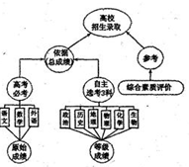
17.2018年河南将启动高考综合改革，下面是改革后高校在河南的招生录取方案示意图。请把下面的 示意图写成一段话，要求内容完整，表述准确，语言连贯，不超过100个字。（5分)
六、作文(60分）
18.依据下面漫画材料，按要求写一篇不少于800字的文章。（60分)
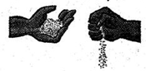
要求:根据材料的内容和寓意，选好角度，确定立 意，明确文体，自拟标题；不要套作，不得抄袭。

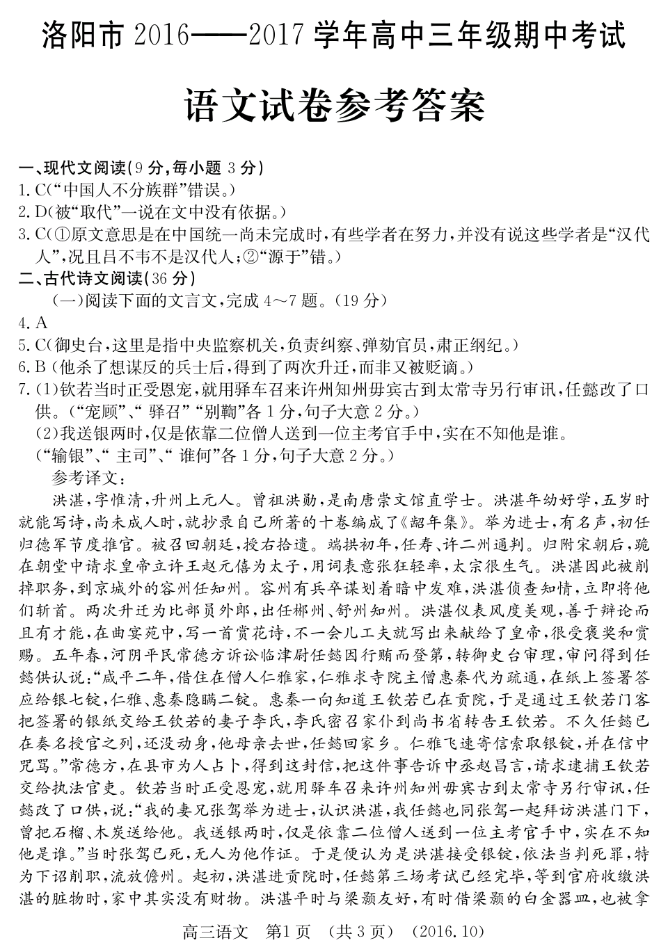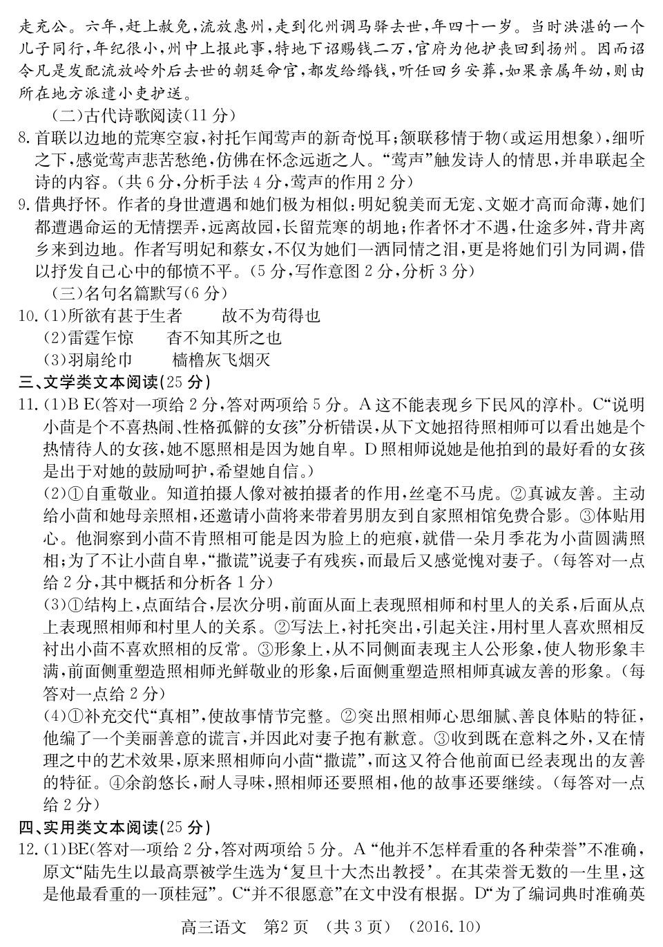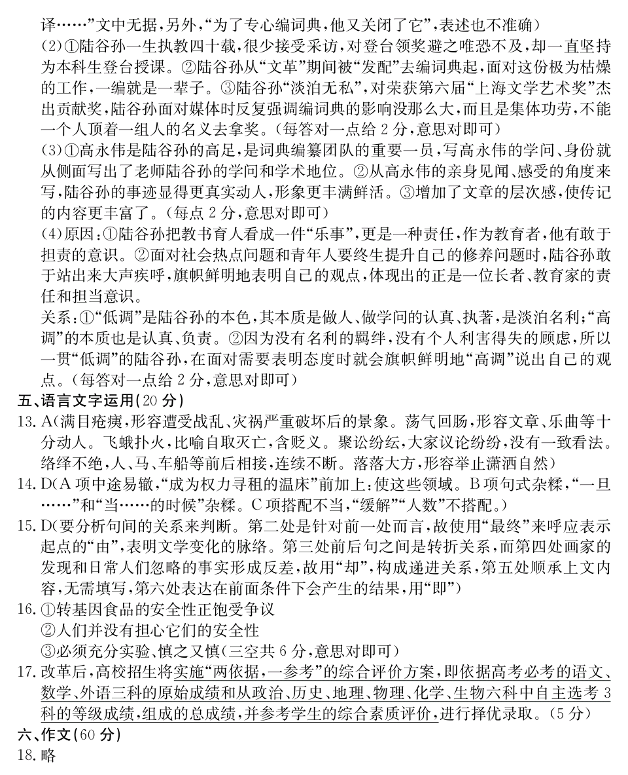

欢迎访问“高中试卷网”——http://sj.fjjy.org

